熠格托管
作业答疑

托管中心：苏州
学生姓名 | 年级 | 答疑日期 | 答疑时间
重点答疑科目 | 答疑教师 | 班主任 | 教学校长（签字）

答疑过程
家庭作业完成记录
- （24-25高二下·陕西渭南·期中）光照射到水雾上的光路图如图所示，已知a光与界面的夹角为30°。b光的折射率为$\sqrt{2}$，b光与法线的夹角为45°，光在空气中的传播速度为c，水雾半球的半径为R。则下列说法正确的是（ ）
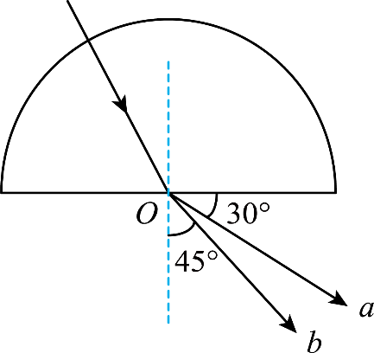
A．a光在水雾半球中的传播时间为$\frac{\sqrt{3}R}{c}$
B．a光在水雾半球中的传播时间为$\frac{\sqrt{3}R}{3c}$
C．b光从水雾半球进入空气速度变快，波长变短
D．在水雾半球中a光的速度比b光的速度大
【答案】A
【详解】AB．设光在水雾半球中的入射角$i$，根据光的折射定律可知$n_{b}=\frac{sin45°}{sini}$
代入数据解得$sini=\frac{1}{2}$
故a光的折射率$n_{a}=\frac{sin60°}{sini}$
解得$n_{a}=\sqrt{3}$
a光在水雾半球中的速度$v_{a}=\frac{c}{n_{a}}=\frac{c}{\sqrt{3}}$，A正确，B错误；
a光在水雾半球中的传播时间为$t=\frac{R}{v_{a}}=\frac{R}{\frac{c}{\sqrt{3}}}=\frac{\sqrt{3}R}{c}$
C．根据波长、频率、波速的关系$λ=\frac{v}{f}$可知，b光从水雾半球进入空气速度变快，频率不变，波长变长，故C错误；
D．根据折射率与波速的关系$n=\frac{c}{v}$
可知，在水雾半球中a光的速度为$v_{a}=\frac{c}{\sqrt{3}}$
在水雾半球中b光的速度为$v_{b}=\frac{c}{\sqrt{2}}$
显然$v_{a}<v_{b}$，故D错误。
故选A。
- （24-25高二下·广东·期中）如图，一潜水员在清澈的满水泳池潜水，当他离泳池岸边x=1.2m时，恰能看到岸边安全员的头顶。已知安全员高h=1.8m，距泳池边缘L=1.35m，泳池水的折射率n=1.2，则潜水员的视角下安全员的身高为（ ）
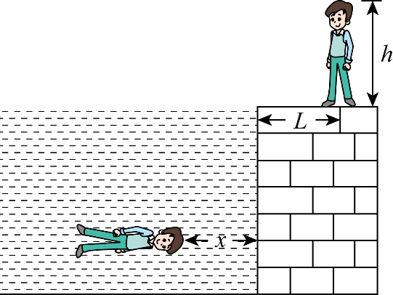
A．$\frac{27\sqrt{3}}{20}\text{m}$ B．$\frac{13\sqrt{3}}{10}\text{m}$ C．$\frac{6\sqrt{3}}{5}\text{m}$ D．$\frac{5\sqrt{3}}{4}\text{m}$
【答案】A
【详解】光路图如图
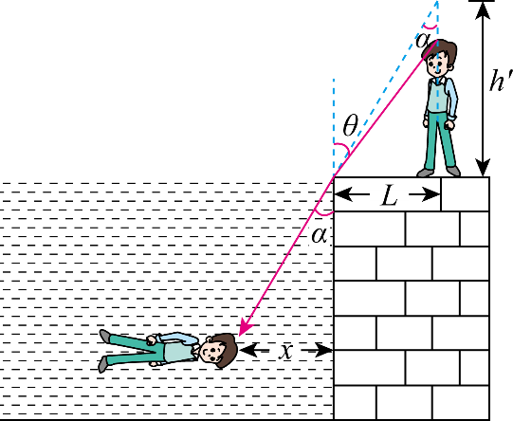
入射角$tanθ=\frac{L}{h}=\frac{3}{4}$
由折射定律$n=\frac{sinθ}{sinα}$
解得$sinα=\frac{1}{2}$
潜水员逆着光路看过去，安全员的身高满足$h'=\frac{L}{tanα}=\frac{27\sqrt{3}}{20}\text{m}$
故选A。
- （24-25高二上·河南商丘·期末）如图所示，由某种新型材料做成的某个光学元件，其中一个截面是半径为$R=0.45\text{m}$的半圆形，$MN$为半圆的直径且竖直，$O$为半圆的圆心，$P$为半径$MO$的中点，$OQ$是水平半径。一束单色光沿与$MN$夹角$θ={37}^{∘}$的方向从$P$点射入介质，从$Q$点射出（图中未画出），已知$sin{37}^{∘}=0.6$，$cos{37}^{∘}=0.8$，光在真空中的传播速度为$c=3×{10}^{8}\text{m}/\text{s}$，请回答下列问题：
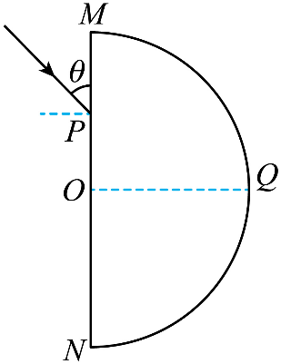
(1)画出折射光线的光路图并求该光学元件对单色光的折射率；
(2)单色光在光学元件中从$P$点到$Q$点的传播时间。
【答案】(1)见解析，$\frac{4\sqrt{5}}{5}$
(2)$3×{10}^{-9}\text{s}$
【详解】（1）根据题意作出光路图如图所示
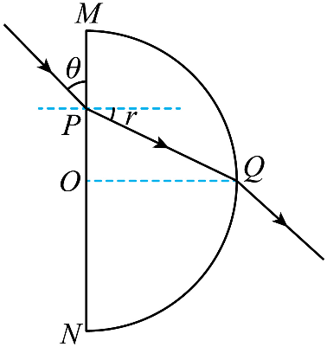
根据折射定律有$n=\frac{\text{sin}i}{\text{sin}r}$
其中$i={90}^{∘}-θ$
由几何关系有$\text{sin}r=\frac{0.5R}{\sqrt{R^{2}+{\left(0.5R\right)}^{2}}}=\frac{\sqrt{5}}{5}$
可得该光学元件对单色光的折射率$n=$ $\frac{4\sqrt{5}}{5}$
（2）光在光学元件中的传播速度大小$v=$ $\frac{c}{n}=\frac{\sqrt{5}c}{4}$
根据几何关系有$s_{PQ}=\sqrt{R^{2}+{\left(0.5R\right)}^{2}}$
根据$t=\frac{s_{PQ}}{v}$
解得单色光在光学元件中的传播时间$t=3×{10}^{-9}\text{s}$
- （24-25高二下·重庆·期中）如图所示为半圆柱体玻璃砖的横截面图。$MN$为直径，$O$点为圆心。一束由红光和紫光组成的复色光沿$AM$方向射入玻璃砖，分成两束单色光后各自传播到$B$、$C$两点。已知$∠AMN={150}^{∘}$，$∠MOB={60}^{∘}$，$∠MOC={90}^{∘}$。则（ ）
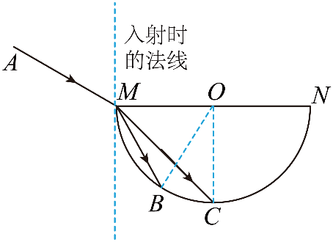
A．玻璃对从$C$点射出的单色光折射率更大
B．传播到$B$点的光是红光
C．红光和紫光在玻璃砖内的速度之比为$\sqrt{3}:\sqrt{2}$
D．红光和紫光从$M$点射入到第一次射出玻璃砖所经过的时间之比为$1:3$
【答案】D
【详解】A．图像可知到达B点的光偏折较大，故玻璃对从B点射出的单色光折射率更大，故A错误；
B．红光折射率小于紫光，故传播到B点的是紫光，故B错误；
C．几何关系可知红光的折射率$n_{1}=\frac{sin\left(150°-90°\right)}{sin（90°-45°）}=\frac{\sqrt{6}}{2}$
几何关系可知紫光的折射率$n_{2}=\frac{sin\left(150°-90°\right)}{sin\left(90°-60°\right)}=\sqrt{3}$
因为$v=\frac{c}{n}$
则红光和紫光在玻璃砖内的速度之比为$\frac{v_{1}}{v_{2}}=\frac{n_{2}}{n_{1}}=\frac{\sqrt{2}}{1}$
故C错误；
D．红光在C点时有$sin∠OMC=sin45°<\frac{1}{n_{1}}=\frac{\sqrt{6}}{3}=sinC_{1}$
可知红光在C点未发生全发射，红光在C点射出，其在玻璃砖中的路程$s_{1}=\sqrt{2}R$
紫光在B点时有$sin∠MBO=sin60°>\frac{1}{n_{2}}=\frac{\sqrt{3}}{3}=sinC_{2}$
可知紫光在B点发生全发射，对称性可知，最终紫光将从N点射出，其在玻璃砖中的路程$s_{2}=3R$
红光和紫光在玻璃砖内传播路程之比$\frac{s_{1}}{s_{2}}=\frac{\sqrt{2}R}{3R}=\frac{\sqrt{2}}{3}=\frac{v_{1}t_{1}}{v_{2}t_{2}}$
联立以上，解得红光和紫光从$M$点射入到第一次射出玻璃砖所经过的时间之比为$\frac{t_{1}}{t_{2}}=\frac{1}{3}$
故D正确。
故选D。
- （24-25高二下·全国·期中）如图所示为某玻璃砖的正三角形横截面，三角形的边长为a，$DE$为三角形的中位线。当用甲、乙两种单色光同时从D点入射时，两种色光在玻璃砖内均沿$DE$传播。已知光线甲与$DE$延长线的夹角$α=30°$，乙光线与$DE$延长线的夹角$β=15°$，光在真空中的传播速率为c。求：
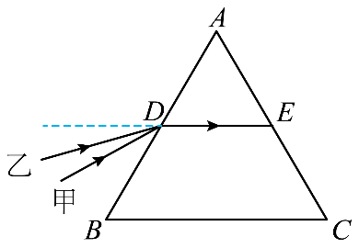
(1)玻璃砖对甲、乙两种光的折射率之比；
(2)乙光在玻璃砖内由$D→E$的传播时间。
【答案】(1)$\sqrt{6}:2$
(2)$t=\frac{\sqrt{2}a}{2c}$
【详解】（1）由题意可知，甲光射入玻璃砖，其入射角、折射角分别为$60°、30°$；乙光射入玻璃砖，其入射角、折射角分别为$45°、30°$。玻璃砖对甲光的折射率为$n_{1}=\frac{sin60°}{sin30°}$
玻璃砖对乙光的折射率为$n_{2}=\frac{sin45°}{sin30°}$
联立，解得$\frac{n_{1}}{n_{2}}=\frac{\sqrt{6}}{2}$
即玻璃砖对甲、乙两种光的折射率之比为$\sqrt{6}:2$。
（2）乙光在玻璃砖内传播的距离$s=\frac{a}{2}$
乙光在玻璃砖内传播的速度$v=\frac{c}{n_{2}}$
在玻璃砖内由$D→E$的传播时间$t=\frac{s}{v}$
所以乙光在玻璃砖内由$D→E$的传播时间$t=\frac{\sqrt{2}a}{2c}$
- （24-25高二下·河南开封·期中）水晶球是工匠师傅用质量分布均匀，材质透明的天然水晶打磨而成的透明球形工艺品。如图所示是球心为$O$的水晶球圆形截面，半径为$a$，$MN$为直径，一束紫色光从$M$点射入球内，折射光线$MP$与$MN$间的夹角为$30°$，出射光线与$MN$平行。已知光在真空中的传播速度为$c$，下列说法正确的是（ ）
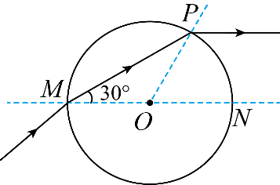
A．紫光在水晶球中传播的时间为$\frac{3a}{c}$
B．水晶球对紫光的折射率为$\sqrt{2}$
C．紫光在$M$点的入射角为$45°$
D．换成红光沿原光路射入水晶球，红光在水晶球中传播的时间比紫光的长
【答案】A
【详解】A．紫光在水晶球中的传播速度$v=\frac{c}{n}=\frac{\sqrt{3}c}{3}$
传播距离$s=2a\text{cos}30°=\sqrt{3}a$
故紫光在水晶球中传播的时间为$t=\frac{s}{v}=\frac{3a}{c}$
故A正确；
B．根据折射定理$n=\frac{\text{sin}β}{\text{sin}α}=\sqrt{3}$
故B错误；
C．由几何关系可知，紫光在$P$点入射角$α=30°$，出射角$β=60°$，根据光路可逆原理，紫光在$M$点的入射角为$60°$，故C错误；
D．水晶球对红光的折射率比对紫光的小，故红光在水晶球中传播的速度大，红光在水晶球中的折射角比紫光大，由几何关系可知，红光在水晶球中传播距离小，故红光在水晶球中的时间比紫光的短，故D错误。
故选A。
错题整理
- （24-25高三下·湖南·阶段练习）已知在某一温度下，海水的折射率随盐度的变大而变大。如图将一复色光束从海水射向平行空气砖$（$做空气砖的玻璃壁很薄，可忽略厚度$）$的一个表面，当入射角合适时，组成复色光的光束1和2均从平行表面射出，侧移量分别为$d_{1}$和$d_{2}$，且$d_{1}<d_{2}$。下列说法正确的是（ ）
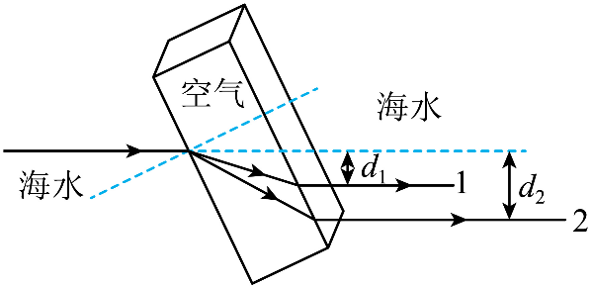
A．光束1的频率大于光束2的频率
B．在海水中，光束1的传播速度大于光束2的传播速度
C．若海水的盐度变大，则$d_{1}$和$d_{2}$均变大
D．若海水的盐度变大，则$d_{1}$和$d_{2}$均变小
【答案】BC
【详解】A．由图可知，光束在平行于空气砖左侧面折射时，光束1的折射角小，而光束1和2的入射角相同，根据折射定律可知，光束1的折射率较小，频率小，故A错误；
B．光束1的折射率较小，由$v=\frac{c}{n}$可知，光束1在海水中的传播速度较大，故B正确；
CD．由题可知，在某一温度下，海水的折射率随盐度的变大而变大，若海水的盐度变大，则其折射率变大，则光束的偏折更明显，故光束1和2的侧移量$d_{1}$和$d_{2}$均变大，故C正确，D错误。
故选BC。
- （2024·重庆·模拟预测）某实验小组要测量一半圆形玻璃砖的折射率。他们先在平铺的白纸上画出半圆形玻璃砖的直径$ab$和圆心$O$，过$O$点画法线、并画出一条入射光线$cO$，$cO$与法线的夹角为30°。将半圆形玻璃砖沿着直径放好，紧贴$b$点放置与法线平行的光屏，如图甲所示。现用一绿色激光笔沿着$cO$方向射入一束光.在光屏上的$P$点出现一个光斑。用刻度尺测出玻璃砖的半径为$R$，$OP=1.5R$。
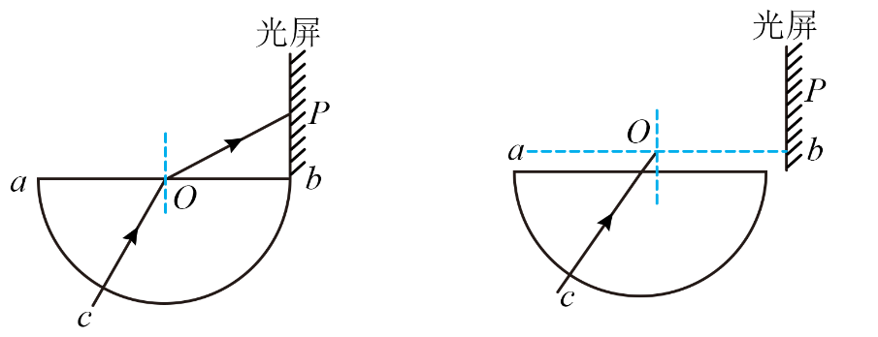
(1)玻璃砖的折射率$n=$ 。（结果用分数表示）
(2)若改用红色激光笔照射.其他条件不变，则光屏上的光斑会出现在 （选填“$P$点上方”“$P$点下方”或“$P$点”）。
(3)若实验过程中，实验小组的同学不小心将玻璃砖向左下方平移，但入射光线仍能通过玻璃砖的圆心，如图乙所示。在光屏上出现一个光斑，小组同学将此光斑仍记作$P$点，并在白纸上连接$O$、$P$两点作为出射光线，则此时测得的折射率 （选填“大于”“等于”或“小于”）真实值。
【答案】(1)$\frac{4}{3}$
(2)$P$点上方
(3)大于
【详解】（1）由题意可知，入射角为30°，折射角与$∠OPb$大小相等，且
$$sin∠OPb=\frac{Ob}{OP}=\frac{2}{3}$$
根据折射定律可得玻璃砖的折射率为
$$n=\frac{sin∠OPb}{sin30°}=\frac{4}{3}$$
（2）若改用红色激光笔照射，玻璃对红光的折射率小，光屏上的光斑会出现在$P$点上方；
（3）作出光线的传播路径如图所示。$P'$点为实际光屏上出现的光斑点，由折射率和几何知识可知，出射光线$O'P'$与$OP$平行，连接$OP'$作为出射光线，则折射角偏大，因此测得的折射率大于真实值。
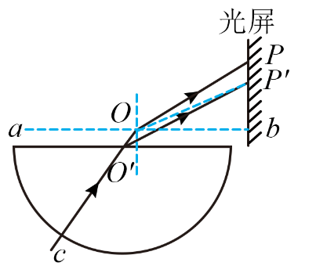
- （22-23高二下·广东佛山·期末）某同学利用可伸缩万向支架、激光笔和长方体透明水槽测量水的折射率，如图激光笔固定在万向支架上，调节高度和角度，使激光平行于水槽正立面（下图中所示的横截面），从水槽的左上角射入，用记号笔在水槽正立面记下激光在水槽底部的光点A。往水槽内缓慢注入清水，直到水面高度接近水槽高度的一半，用记号笔在水槽正立面记下激光在水槽底部光点B（图中未画出）和水面CD，在水槽正立面用记号笔画直线，连接水槽左上角和A点，相交CD于E点，用刻度尺分别测量EA的长度$L_{1}=20.0\text{cm}$，EB的长度$L_{2}=15.0\text{cm}$，水面CD距水槽底部高度h=12.0cm。由此可得：
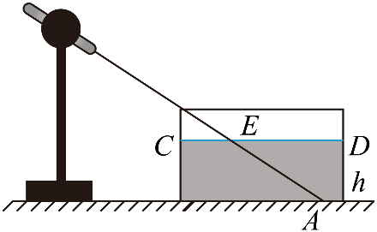
（1）B点处于A点的 侧（填左、右）。
（2）激光入射角的正弦值sini= （结果保留两位有效数字）。
（3）水的折射率n= （结果保留三位有效数字）。
（4）要使得测量到水的折射率更准确，实验操作可采取的措施有（答一点即可）： 。
【答案】 左 0.80 1.33 保证可伸缩万向支架与透明水槽所处平面水平
【详解】（1）[1]由于激光在水面发生折射，而光从光疏介质射入光密介质时，入射角大于折射角，做出光路图如图所示
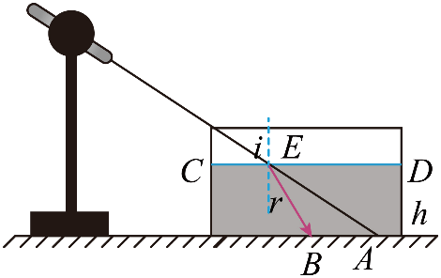
可知，B点位于A点的左侧。
（2）[2]根据几何关系可知，激光入射角的正弦值
$$sini=\frac{\sqrt{EA^{2}-h^{2}}}{EA}=0.80$$
（3）[3]根据折射定律可知水的折射率为
$$n=\frac{sini}{sinr}$$
而
$$sinr=\frac{\sqrt{EB^{2}-h^{2}}}{EB}=0.60$$
代数数据解得
$$n=1.33$$
（4）[4]进行多次测量以减小偶然误差，提高准确度；保证可伸缩万向支架与透明水槽所处平面水平。
- （22-23高二下·广东广州·阶段练习）某同学在做“测定玻璃折射率”的实验时已经画好了部分图线，如图甲所示，并在入射光线AO上插上大头针$P_{1}$、$P_{2}$，现需在玻璃砖下表面折射出的光线上插上$P_{3}$和$P_{4}$大头针，便能确定光在玻璃砖中的折射光线。
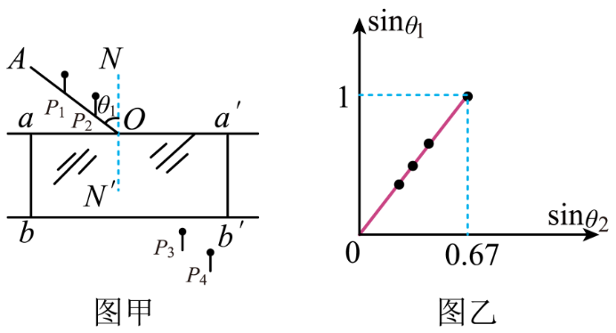
（1）确定$P_{3}$位置的方法正确的是 ；
A．透过玻璃砖，$P_{3}$挡住$P_{2}$的像
B．先插上$P_{4}$大头针，在靠近玻璃砖一侧$P_{3}$挡住$P_{4}$的位置
C．透过玻璃砖观察，使$P_{3}$挡住$P_{1}$、$P_{2}$的像
（2）经过多次测量作出$sinθ_{1}-sinθ_{2}$的图像如图乙，玻璃砖的折射率为 ；（保留三位有效数字）
（3）若该同学在确定$P_{4}$位置时，被旁边同学碰了一下，不小心把$P_{4}$位置画的偏左了一些，则测出来的折射率 ；（填“偏大”、“偏小”或“不变”）
（4）该同学突发其想用两块同样的玻璃直角棱镜ABC来做实验，两者的AC面是平行放置的，插针$P_{1}$、$P_{2}$的连线垂直于AB面，若操作无误，则在图中右边的插针应该是 。
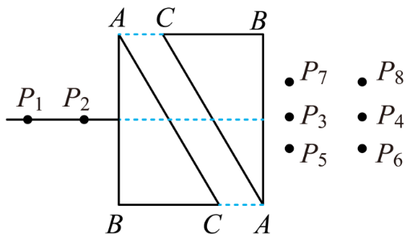
A．$P_{3}P_{6}$ B．$P_{3}P_{8}$ C．$P_{5}P_{6}$ D．$P_{7}P_{8}$
（5）另一位学生为了避免笔尖触划玻璃砖的折射面，画出的aa′和bb′都比实际的折射面向外侧平移了一些（如图所示），以后的操作都正确无误，并仍以aa′和bb′为折射面画出了光路图，这样测出的折射率将 （选填“偏大”、“偏小”或“不变”）；
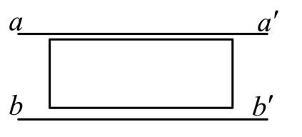
【答案】 C 1.50 偏小 C 偏小
【详解】（1）[1]确定$P_{3}$位置的方法正确的是：透过玻璃砖观察，使$P_{3}$挡住$P_{1}$、$P_{2}$的像，故选C；
（2）[2]光路如图；
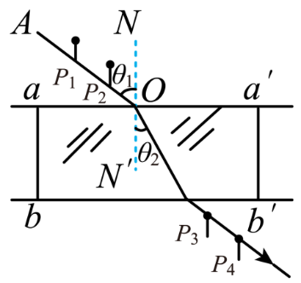
根据
$$n=\frac{sinθ_{1}}{sinθ_{2}}$$
可知，图像$sinθ_{1}-sinθ_{2}$的斜率等于折射率，由图像可知玻璃砖的折射率为
$$n=\frac{1}{0.67}=1.50$$
（3）[3]若该同学在确定$P_{4}$位置时，被旁边同学碰了一下，不小心把$P_{4}$位置画的偏左了一些，则P₄P₃的连线与bb′的交点偏右，测得的折射角θ₂偏大，则根据
$$n=\frac{sinθ_{1}}{sinθ_{2}}$$
可知，测出来的折射率偏小；
（4）[4]光路图如图所示
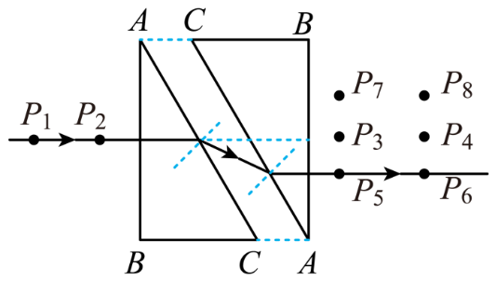
根据光路图可知，经过P₁P₂的光线经两块玻璃砖的分界处向下偏转，然后射入右侧玻璃砖后平行射出，所以在图中右边的插针应该是P₅P₆；故选C。
（5）[5]光路图，如图
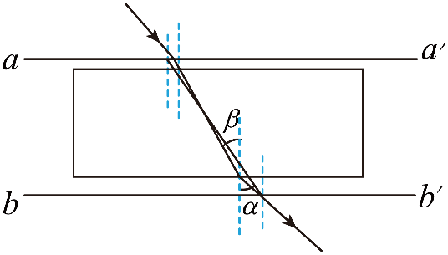
由图可知
$$n=\frac{sinα}{sinβ}$$
其中$β$变大，则n变小，即测量值偏小。
- （2023·海南·高考真题）用激光测玻璃砖折射率的实验中，玻璃砖与屏P平行放置，从另一侧用激光笔以一定角度照射，此时在屏上的S₁处有激光点，移走玻璃砖，光点移到S₂处，回答下列问题：
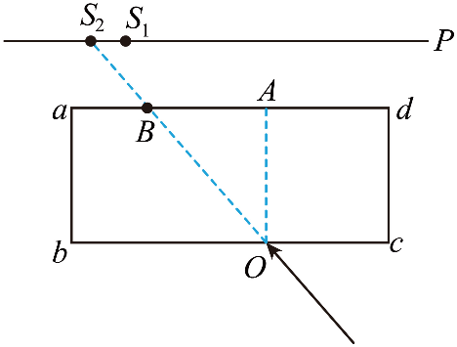
（1）请画出激光束经玻璃折射后完整的光路图 ；
（2）已经测出AB = l₁，OA = l₂，S₁S₂= l₃，则折射率n = （用l₁、l₂、l₃表示）；
（3）若改用宽ab更小的玻璃砖做实验，则S₁S₂间的距离会 （填“变大”，“变小”或“不变”）。
【答案】 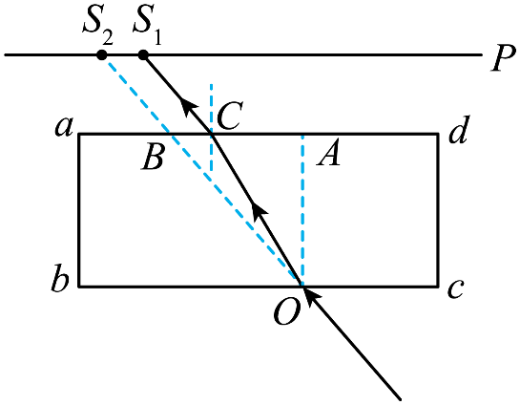 $\frac{l_{1}\sqrt{{(l_{1}-l_{3})}^{2}+l_{2}^{2}}}{(l_{1}-l_{3})\sqrt{l_{1}^{2}+l_{2}^{2}}}$ 变小
【详解】（1）[1]根据题意画出光路图如下图所示
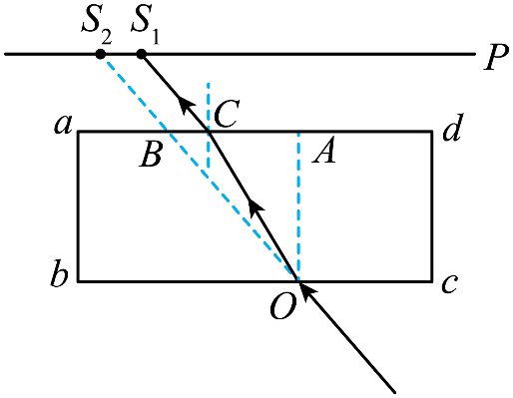
（2）设光线在C点的入射角为θ、折射角为α，根据折射定律有
nsinθ = sinα
由于射入玻璃砖的入射角是射出玻璃砖的折射角，则
S₁S₂= CB
根据几何关系可知
$$sinθ=\frac{l_{1}-l_{3}}{\sqrt{{(l_{1}-l_{3})}^{2}+l_{2}^{2}}}$$
$$sinα=\frac{l_{1}}{\sqrt{l_{1}^{2}+l_{2}^{2}}}$$
联立解得
$$n=\frac{l_{1}\sqrt{{(l_{1}-l_{3})}^{2}+l_{2}^{2}}}{(l_{1}-l_{3})\sqrt{l_{1}^{2}+l_{2}^{2}}}$$
（3）[3]若改用宽ab更小的玻璃砖做实验，则画出光路图如下
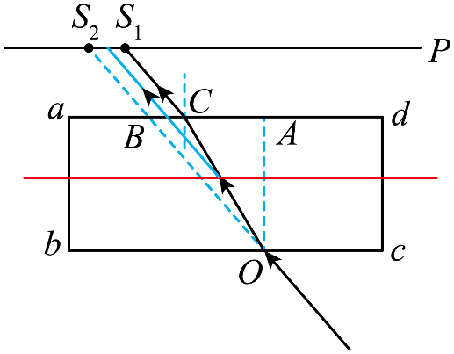
可看出S₁S₂间的距离变小。
- （24-25高二下·河北保定·阶段练习）某实验小组正在做测量玻璃的折射率及拓展探究实验。
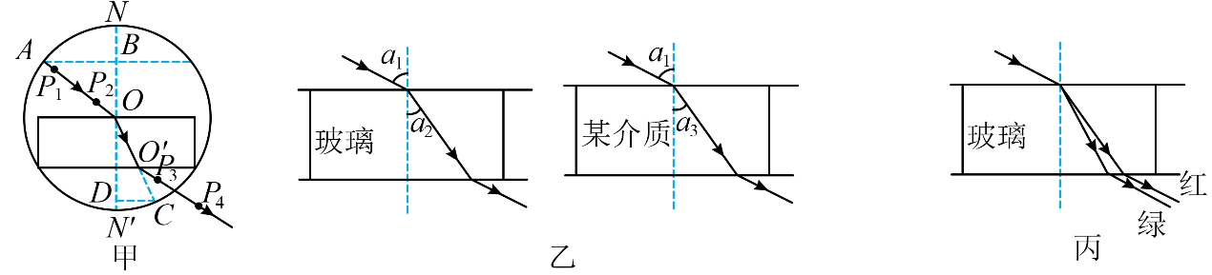
(1)为测量玻璃的折射率，用“插针法”按图甲进行实验，下列说法正确的是______。
A．大头针之间的距离应适当远一些，可以减小误差
B．实验时入射角应尽量小一些，以减小实验误差
C．用铅笔在白纸上沿着玻璃砖上边缘和下边缘分别画出分界面
(2)小明同学在确定入射角和折射角时，由于没有量角器，因此在完成了光路图以后，以O点为圆心，以OA为半径画圆，交$OO^{'}$延长线于C点，过A点和C点作法线$NN^{'}$的垂线，分别交$NN^{'}$于B点和D点，并测得$AB=3.50\text{cm}$，$CD=2.50\text{cm}$，则该玻璃的折射率$n=$ （结果保留两位小数）。
(3)为探究折射率与介质材料的关系，用同一束单色光分别射入玻璃砖和某透明介质（该介质制成的柱体和玻璃砖大小完全相同），如图乙所示。保持相同的入射角，测出两次实验中光在下边界的出射点与上边界的入射点之间的水平距离分别为$x_{1}$、$x_{2}$，实验测得$x_{1}<x_{2}$，则玻璃对该单色光的折射率 （填“大于”或“小于”）该介质对该单色光的折射率。此实验初步表明：对于一定频率的光，折射率与介质材料有关。
(4)为探究介质的折射率与光的频率的关系，分别用一束红光和一束绿光从同一点射入到空气与玻璃砖的分界面，保持相同的入射角，根据实验结果作出光路图，并标记红光和绿光，如图丙所示。此实验初步表明：对于同一种介质，折射率与光的频率有关，频率越大，折射率 （填“越大”或“越小”）。
【答案】(1)A
(2)1.40
(3)大于
(4)越大
【详解】（1）A．大头针之间的距离远一些，可以减小误差，故A正确；
B．实验时入射角应尽量大一些，以减小实验误差，故B错误；
C．画直线不能用笔在白纸上沿着玻璃砖上边和下边，否则会影响玻璃砖的折射率，故C错误。
故选A。
（2）设单位圆半径为R，根据折射定律$n=\frac{sin∠AOB}{sin∠COD}=\frac{\frac{AB}{R}}{\frac{CD}{R}}=\frac{3.50}{2.50}=1.40$
（3）测得x₁＜x₂，由图乙发现，光在玻璃中的折射角小于光在介质中的折射角，即$α_{2}<α_{3}$
由$n_{玻璃}=\frac{sinα_{1}}{sinα_{2}}$，$n_{介质}=\frac{sinα_{1}}{sinα_{3}}$，可知玻璃对该单色光的折射率大于该介质对该单色光的折射率。
（4）通过图丙可以看出绿光的折射角比红光的折射角要小，说明绿光的折射率大于红光的折射率，而红光频率小于绿光频率，所以可得出频率越大折射率越大。
错题举一反三
- （24-25高二下·辽宁葫芦岛·期中）如图所示，半径为R的半圆玻璃竖直放置，一束光从A点沿着圆心射入，光恰好在水平直径BC上发生全反射，且反射光线与BC的夹角（$θ=30°$，光在真空中的传播速度为c，不考虑光在玻璃内部的二次反射，求：
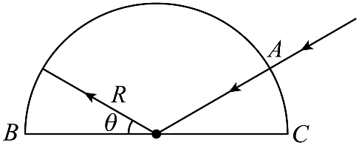
(1)玻璃对该束光的折射率n；
(2)该束光在玻璃中的传播时间t。
【答案】(1)$n=\frac{2\sqrt{3}}{3}$
(2)$t=\frac{4\sqrt{3}R}{3c}$
【详解】（1）由题意可知，光在玻璃中的临界角为$C=\frac{π}{2}-θ=60°$
则折射率为$n=\frac{1}{sinC}=\frac{2\sqrt{3}}{3}$
（2）光在玻璃中的传播速度为$v=\frac{c}{n}$
光在玻璃中的路程为$s=2R$
则该束光在玻璃中的传播时间为$t=\frac{s}{v}=\frac{4\sqrt{3}R}{3c}$
- （24-25高二下·河南·阶段练习）如图所示，一玻璃砖横截面为直角三角形ABC，$∠A=60°$，直角边AC长度为a。光线从AC边中点D垂直射入，恰好在AB边发生全反射。已知光在真空中的传播速度为c，不考虑光的多次反射，则（ ）
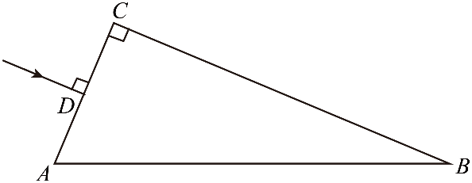
A．玻璃砖的折射率为$\sqrt{2}$ B．玻璃砖的折射率为$\frac{2\sqrt{3}}{3}$
C．光线在玻璃砖中的传播时间为$\frac{5a}{3c}$ D．光线在玻璃砖中的传播时间为$\frac{5\sqrt{3}a}{6c}$
【答案】BC
【详解】AB．光线在玻璃砖中传播的光路如图所示。
根据几何关系可知，光线在AB边的入射角为$C_{0}=60°$
由全反射临界条件可得$sinC_{0}=\frac{1}{n}$
解得$n=\frac{2\sqrt{3}}{3}$，故A错误，B正确；
CD．由$n=\frac{c}{v}$得光线在玻璃砖中的传播速度$v=\frac{c}{n}=\frac{\sqrt{3}c}{2}$
根据几何关系得，光线在玻璃砖中的传播距离$s=\sqrt{a^{2}-{(\frac{a}{2})}^{2}}+\frac{a}{cos{30}^{°}}=\frac{5\sqrt{3}a}{6}$
则光线在玻璃砖中的传播时间$t=\frac{s}{v}=\frac{5a}{3c}$，故C正确，D错误；
故选BC。
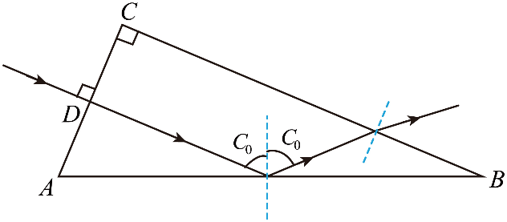
- （25-26高二上·全国·课后作业）为了研究某种透明新材料的光学性质，将其压制成半圆柱形，横截面如图（a）所示。一束激光由真空沿半圆柱体的径向射入，与过O点的法线成θ角。CD为光传感器，用以探测光的强度。从而可知折射率为（ ）
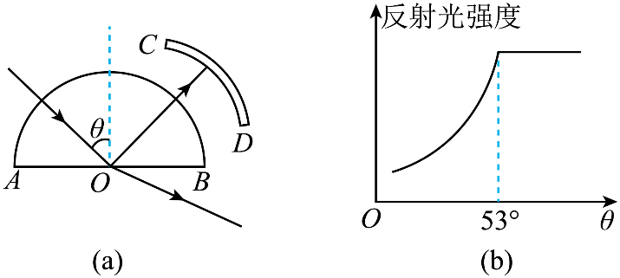
A．$\frac{5}{4}$ B．$\frac{4}{3}$ C． $\sqrt{2}$ D． $\sqrt{3}$
【答案】A
【详解】由图（b）可知，当$θ=53°$时发生全反射，则全反射临界角为$C=53°$，由全反射临界角公式有$sinC=\frac{1}{n}$
可得折射率为$n=\frac{1}{sin53°}=\frac{5}{4}$
故选A。
- （24-25高二下·安徽·期中）如图所示，一束由红光和紫光组成的复合光从水中射入空气中，MN为水和空气分界面，入射光束经分界面的O点形成两条折射光线a、b和一条反射光线c，则下列说法正确的是（ ）
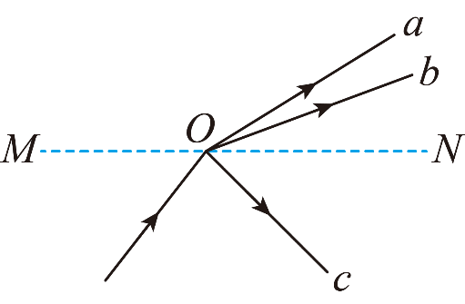
A．光线a为紫光
B．对同一介质，a光的折射率小于b光的折射率
C．a光在真空中的传播速度大于b光在真空中的传播速度
D．保持入射点O不变，增大入射光的入射角，a光最先在MN面发生全反射
【答案】B
【详解】AB．光线b偏折更明显，折射率更大，所以光线b为紫光，故A错误，B正确；
C．a光在真空中的传播速度和b光在真空中的传播速度都等于光速，故C错误；
D．保持入射点O不变，增大入射光的入射角，由于b光线的折射率大，其临界角小，所以b光最先在MN面发生全反射，故D错误。
故选B。
- （24-25高二下·北京·期中）如图所示，一细束复色光从水中由O点斜射入真空后，分开为a、b两细束单色光。下列说法正确的是（ ）
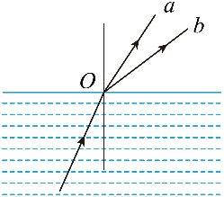
A．a光在真空中的传播速度比b光的大
B．水对a光的折射率比b光的大
C．a光在这次折射中的速率变化比b光的小
D．从水中射入空气发生全反射时，a光的临界角小
【答案】C
【详解】A．光在真空中传播速度为$3×{10}^{8}\text{m/s}$，故a光在真空中的传播速度等于b光，故A错误；
B．由图可知a、b光入射角相等，b光的折射角大，根据折射定律可知水对a光的折射率比b光的小，故B错误；
C．由B项分析可知：水对a光的折射率比b光的小。根据$v=\frac{c}{n}$可知b光在水中的速度小，可知a光在这次折射中的速率变化比b光的小，故C正确；
D．由B项分析可知：水对a光的折射率比b光的小。临界角为$sinC=\frac{1}{n}$
可知从水中射入空气发生全反射时，a光的临界角大，故D错误。
故选C。
- （24-25高二下·安徽·阶段练习）如图所示为正三棱镜的横截面，一单色光从AB边垂直射入，恰好在AC边中点O发生全反射。已知正三角边的边长为2a，光在真空中的传播速度为c，求：
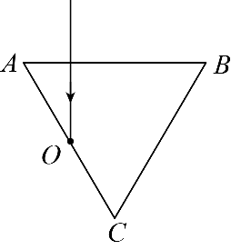
(1)三棱镜的折射率；
(2)光在三棱镜里传播的时间。
【答案】(1)$\frac{2\sqrt{3}}{3}$
(2)$\frac{2a}{c}$
【详解】（1）由于$△ABC$为正三角形，则$∠A=60°$
故光线在O点的入射角为$i=60°$
由于该光恰好在AC边中点O发生全反射，则三棱镜的折射率$n=\frac{1}{sin60°}=\frac{2\sqrt{3}}{3}$
（2）作出光路图如图所示
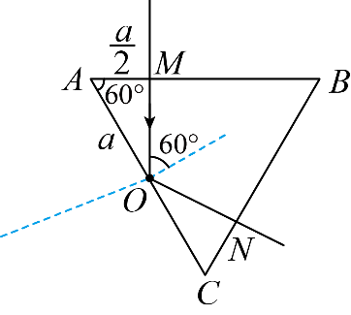
由图可知$MO=ON=asin60°=\frac{\sqrt{3}}{2}a$
光在介质中传播的距离为$s=OM+ON=\sqrt{3}a$
根据光的折射定律$n=\frac{c}{v}$可得$v=\frac{\sqrt{3}}{2}c$
则光在三棱镜里传播的时间为$t=\frac{s}{v}=\frac{2a}{c}$
错题过关
- （24-25高二下·四川遂宁·期中）如图所示，有一放在真空中半径R=10cm的玻璃球，已知玻璃球的折射率n=2，在玻璃球内有一与球心O距离为d=6cm的点光源S向各个方向发出单色光，在球面上形成一圈不透光区。已知θ=0.985rad时，$\sin{θ}=\frac{5}{6}$，π=3.14。求：
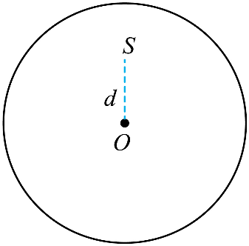
(1)光源发出的光线在玻璃球与真空分界面入射角的最大值；
(2)不透光区沿球面的纵向长度。
【答案】(1)$37°$
(2)$11.7\text{cm}$
【详解】（1）作光路图如图所示，
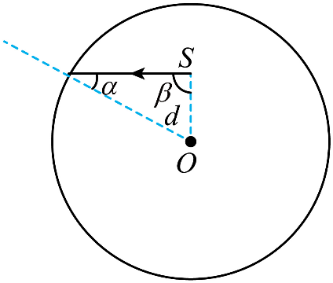
当$β=90°$时，$α$有最大值，由正弦定理可得$\frac{d}{\sin{α_{max}}}=\frac{R}{\sin{β}}$
解得$α_{max}=37°$
（2）根据$\sin{C}=\frac{1}{n}$，解得$C=30°=\frac{π}{6}rad$
依题意，恰好发生全反射时，两条临界光线的光路图如图所示，
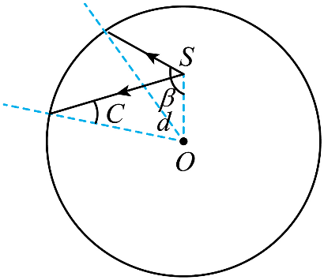
有$\frac{d}{\sin{C}}=\frac{R}{\sin{β}}$，解得$\sin{β}=\frac{5}{6}$，则$β_{1}=0.985rad$或$β_{2}=π-0.985rad$
不透光区沿球面的纵向长度$l=R\left(π-C-β_{1}\right)-R\left(π-C-β_{2}\right)=11.7cm$
- （24-25高二下·江西·期末）如图所示为直角玻璃砖的截面，∠A=70°，∠B=90°，入射光线垂直于AB面从AB中点D射入，已知玻璃砖的折射率为$\sqrt{2}$，下列说法正确的是（ ）
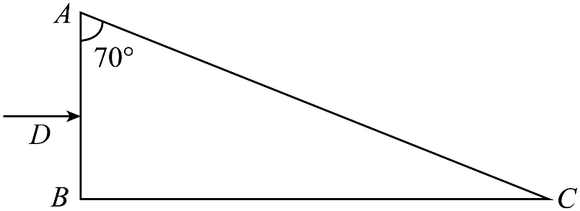
A．光线在玻璃砖中发生全反射的临界角为45°
B．光线可以从BC面射出
C．光线达到AC面时的入射角一定为70°
D．光线从AC面射出时的折射角为45°
【答案】AD
【详解】A．根据$sinθ=\frac{1}{n}=\frac{1}{\sqrt{2}}$
可知临界角$θ=45°$
光线在玻璃砖中发生全反射的临界角为45°，故A正确；
B．由光路图可知光线先在AC面发生全反射，几何关系可知光线在BC面的入射角为50°>45°
可知在BC面也发生全反射，光线不可以从BC面射出，故B错误；
CD．几何关系可知光线从BC面反射到AC面时入射角为30°<45°
可知光线最终从AC面射出，根据$n=\frac{sinθ}{sin30°}$
可知光线从AC面射出时的折射角为45°，故C错误，D正确。
故选AD。
- （24-25高二下·云南文山·期中）如图，一半径为$r$、圆心为O的圆形黑色薄纸片漂浮静止在某种液体的表面上，O点正下方液体中A点处有一单色点光源。光源发出的一条与水平方向夹角为$60°$的光线AB经过纸片的边缘B点射入空气中，其折射光线与水平方向的夹角为$45°$。已知光在真空中的传播速度大小为$c$。
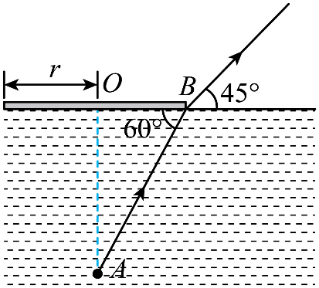
(1)求该液体的折射率；
(2)光在液体中的传播时间；
(3)若此光源发出的光都不能射出液面，求该光源向上移动的最小距离。
【答案】(1)$\sqrt{2}$
(2)$\frac{2\sqrt{2}r}{c}$
(3)$(\sqrt{3}-1)r$
【详解】（1）由图可知光折射时，在空气中的折射角为$r=90°-45°=45°$
在液体中的入射角为$i=90°-60°=30°$
结合折射率定义，可知该液体的折射率为$n=\frac{sin45°}{sin30°}=\sqrt{2}$
（2）光在液体中的传播速度为$v=\frac{c}{n}=\frac{\sqrt{2}c}{2}$
光在液体中的传播距离为$s=\frac{r}{\text{cos }60°}=2r$
则光在液体中的传播时间为$t=\frac{s}{v}$
解得$t=\frac{2\sqrt{2}r}{c}$
（3）若使此光源发出的光都不能射出液面，使光在$B$点恰好发生全反射，根据全反射临界角公式可得$sinC=\frac{1}{n}=\frac{\sqrt{2}}{2}$
解得发生全反射的临界角为$C=45°$
由几何关系，可知光源应向上移动的最小距离满足$h=rtan60°-\frac{r}{tan45°}$
解得$h=(\sqrt{3}-1)r$
- （24-25高二下·湖南张家界·期末）如图所示，一束单色光照到厚壁玻璃管的外壁上M点，光线从M点进入玻璃后以${60}^{∘}$入射角照射到内壁上的P点，反射光线再照射到外壁上的N点。已知该玻璃的折射率为$1.5$，M、N两点之间的距离为$2\sqrt{3}\text{cm}$，真空中的光速$c=3×{10}^{8}\text{m}/\text{s}$，下列说法正确的是（ ）
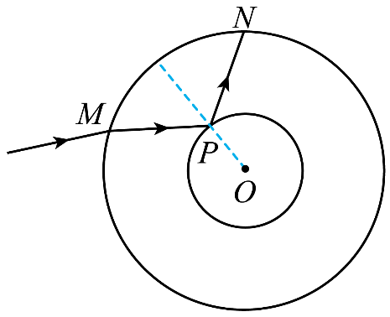
A．该玻璃的临界角小于${45}^{∘}$
B．增大M点处入射角，在该点光线可能发生全反射
C．在P点只有反射光线，没有折射光线
D．光线从M点经P到N的传播时间为$1×{10}^{-10}\text{s}$
【答案】AC
【详解】A．已知该玻璃的折射率为$1.5$，则根据临界角与折射率之间的关系$\text{sin}C=\frac{1}{n}=\frac{2}{3}<\frac{\sqrt{2}}{2}$
则可知光线在该玻璃球中发生全反射的临界角C小于${45}^{∘}$，故A正确；
B．增大入射角，在M点，光线从光疏介质到光密介质，不可能发生全反射，故B错误；
C．光线经玻璃照射到空气泡表面上P点时的入射角${60}^{∘}$，大于临界角C，因此光线在P点发生了全反射，故C正确；
D．由折射率$n=\frac{c}{v}$可得细光束在玻璃中传播的速度为$v=\frac{c}{n}=\frac{2c}{3}$
而由几何关系可得，光线从Ｍ点传播到Ｎ点的路程为$s=2×\frac{MN}{2\text{sin}{60}^{∘}}=4\text{cm}$
则光线从M点传播到N点的时间为$t=\frac{s}{v}=4×{10}^{-2}×\frac{3}{2×3×{10}^{8}}\text{s}=2×{10}^{-10}\text{s}$，故D错误。
故选AC。
- （24-25高二下·河北·期末）如图所示，横截面为等腰三角形的透明三棱镜，其顶角$∠A={120}^{∘}，AB=AC=L。$一束平行BC的光线从AB边的中点射入三棱镜，已知三棱镜对该光的折射率为$n=\sqrt{3}，$光在真空中的速度为c，不考虑光在三棱镜中的二次反射。
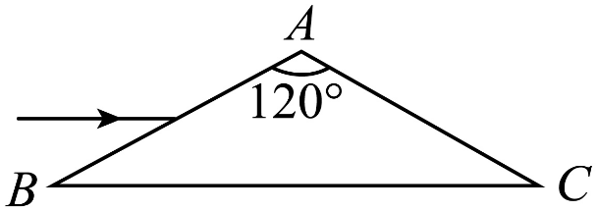
(1)试通过计算说明折射光线最终从哪个边射出；
(2)求光线在三棱镜中的传播时间t。
【答案】(1)从AC边射出
(2)t=$\frac{\sqrt{3}L}{c}$
【详解】（1）如图所示，设光线在AB 边上的折射角为θ
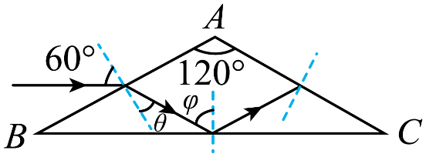
根据折射定律有$\frac{\text{sin}{60}^{∘}}{\text{sin}θ}=n$
解得θ=30°
光线在BC 边上的入射角为 $φ=θ+{30}^{∘}={60}^{∘}$
设发生全反射的临界角为C，则有 $\text{sin}C=\frac{1}{n}=\frac{\sqrt{3}}{3}$
解得φ>C，故光线在BC边上发生全反射，最终从AC边射出
（2）由几何光学可知，该光线在三棱镜中传播的距离为s=L
该光线进入三棱镜的速度大小为$v=\frac{c}{n}$
传播时间为$t=\frac{s}{v}$
解得$t=\frac{\sqrt{3}L}{c}$
- （24-25高二下·河北·期中）如图所示，等腰直角三角形$ABD$为某三棱镜的横截面，$∠B={90}^{∘}$，斜边$AD$的长度为$L$。一细光束从$AB$边某点平行于$BD$边射入三棱镜，恰好在$AD$边发生全反射。光在真空中传播的速度为$c$，不考虑光在三棱镜内发生的多次反射。求：
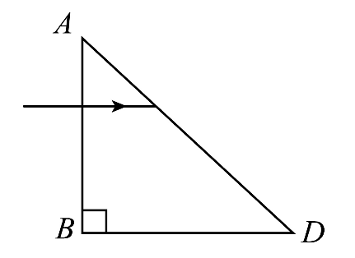
(1)该三棱镜对光的折射率$n$；
(2)该细光束在三棱镜中传播的时间$t$。
【答案】(1)$\sqrt{2}$
(2)$\frac{L}{c}$
【详解】（1）光路如图所示，根据三角形知识可知，单色光在$AD$边发生全反射的临界角$C={45}^{∘}$
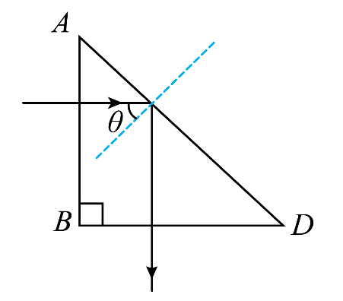
根据临界角与折射率的关系有$n=\frac{1}{\text{sin}C}$
解得$n=\sqrt{2}$
（2）光在三棱镜中的传播距离$s=\frac{\sqrt{2}L}{2}$
光在三棱镜中的传播速度$v=\frac{c}{n}$
光在三棱镜中传播的时间$t=\frac{s}{v}$
解得$t=\frac{L}{c}$
做错原因分析

